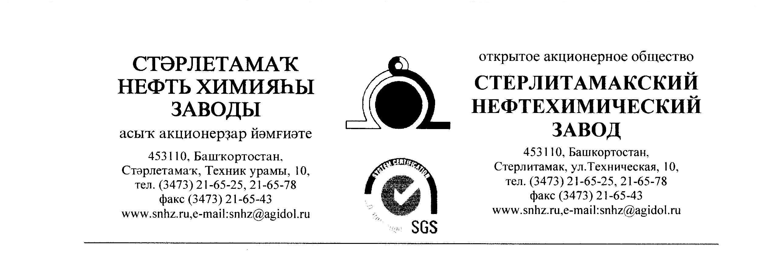
Исх. 557-02/420 от 30.03.2021 г. Руководителю предприятия

Прошу Вас выслать в наш адрес по Е-mail: vorobeva.gf@uktau.ru счёт на оплату или коммерческое предложение по ценам, с учетом всех максимальных скидок, которые можно применить для нашего предприятия на поставку следующих позиций:
Наименование | Единица измерения | Количество | Срок поставки
Стеклопластик РСТ -430 (м2) ТУ 6-48-87-92 | М2 | 6000 | Апрель 2021
Стеклоткань Т-13 П ГОСТ 19170-2001 | ПМ | 100 | Апрель 2021г

В случае положительного решения, ответ прошу предоставить 2 апреля 18.00 (время Башкирское), в коммерческом предложении прошу обязательно указать следующее:
- цена с НДС;
- условия оплаты (желательно отсрочка платежа: 50% по факту поставки в теч. 45 дней, оставшиеся 50% по факту поставки в теч. 60 дней);
- сроки и условия поставки;
- обязательно включите в стоимость транспортные расходы до склада ОАО «СНХЗ»
(453110 Республика Башкортостан, г. Стерлитамак, ул. Техническая, 10);
- пункт отгрузки продукции;
К предложению приложить Паспорт либо сертификат соответствия, представительские документы от завода-изготовителя (сертификат дилера, либо представителя).

С уважением, Воробьёва Г. Ф
Инженер по комплектации

